VClass 9 Teknik Pemrograman

Terstruktur 2

Nama : Muhammad Shiddiq Fathullah

NPM : 14118957

Kelas : 2KA88

## Soal :

Buat Program seperti pada [materi Fungsi](https://v-class.gunadarma.ac.id/mod/resource/view.php?id=280322) (pilih salah satu).

## Jawaban :

Inline Function

Output :

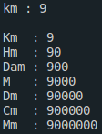

Source Code :

